1. Am facut un micro-controller care functioneaza sub forma de bariera cu telecomanda.

Codul:

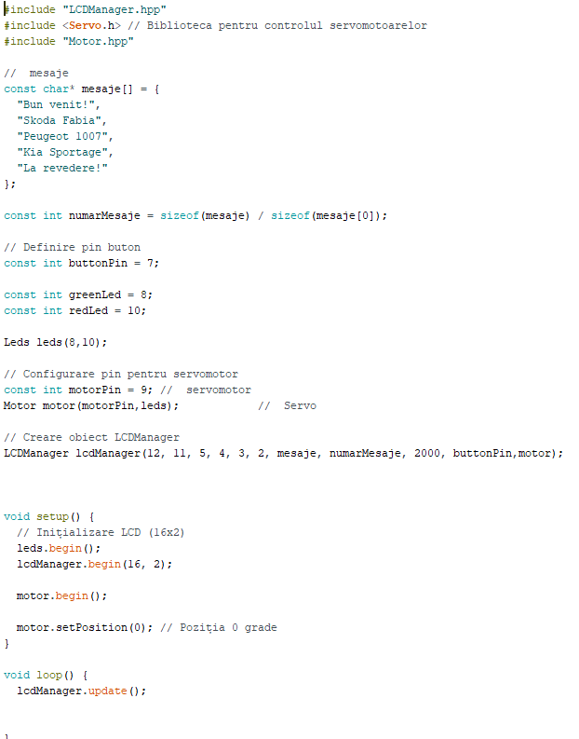

O sa atasez doar codul scris in bibliotecile (clasele) definite de mine.

Butonul:

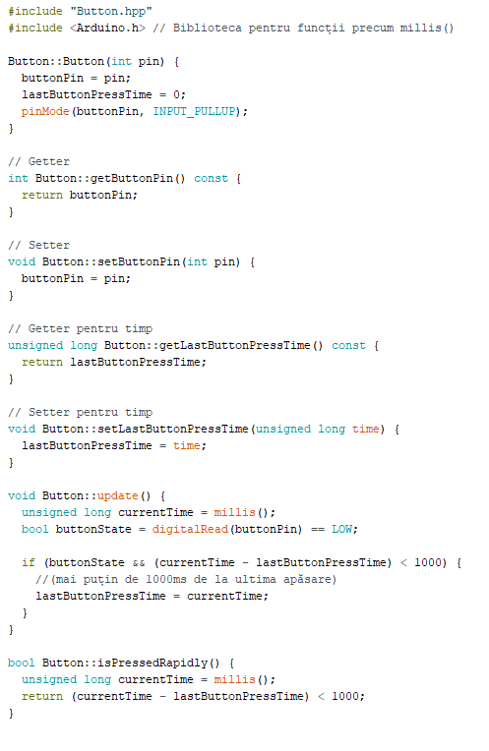

Ledurile:

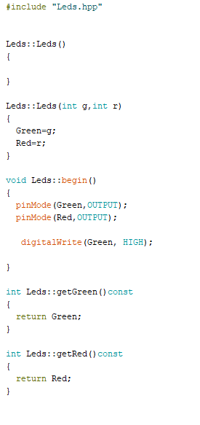

Motoras servo:

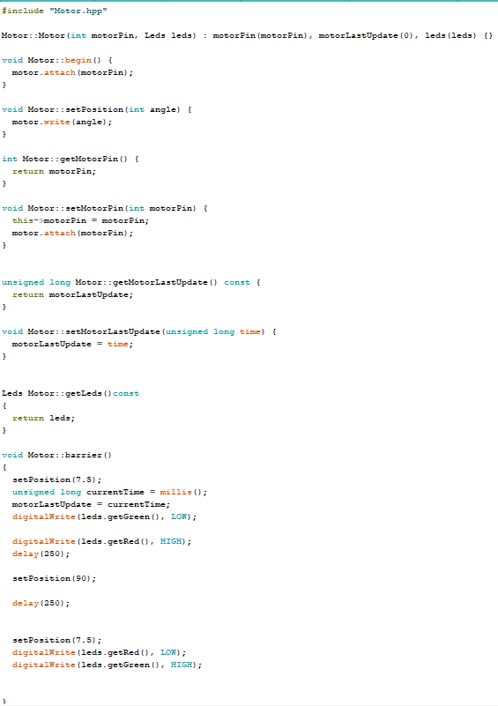

LCDManager (afisarea pe ecran):

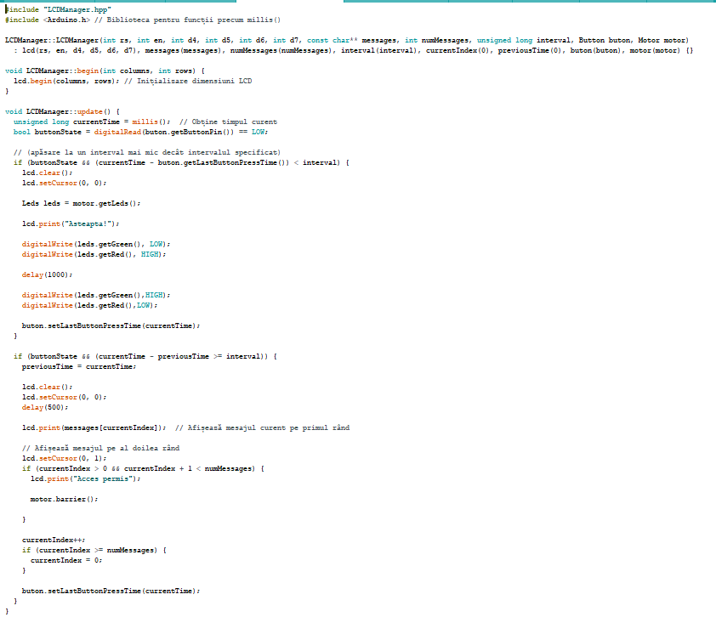

2 – 3. O sa atasez la assignment un videoclip cu detalierea proiectului si functionarea acestuia.

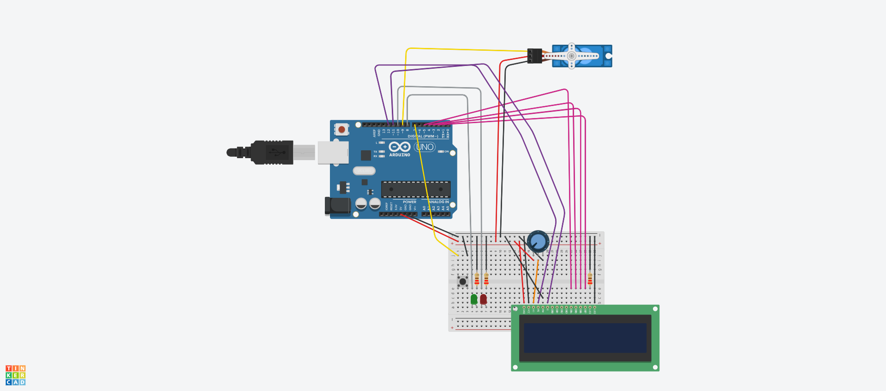

4. - o gramada de fire (fara numar)

- un potentiometru (pt cromatica displayului)

- 2 leduri

- motor servo

- display 16x2

- buton

- 3 rezistente (220 ohmi ca sa nu se arda becurile/display-ul)